Arma virumque cano, Troiae qui primus ab oris
Italiam, fato profugus, Laviniaque venit
litora, multum ille et terris iactatus et alto
vi superum saevae memorem Iunonis ob iram;
multa quoque et bello passus, dum conderet urbem,
inferretque deos Latio, genus unde Latinum,
Albanique patres, atque altae moenia Romae.
Musa, mihi causas memora, quo numine laeso,
quidve dolens, regina deum tot volvere casus
insignem pietate virum, tot adire labores
impulerit. Tantaene animis caelestibus irae?
(Virgilio,Eneide,Proemio vv 1-11)

ENEA, IL MITO:
Enea, in greco Αἰνείας, latino Aeneas, personaggio presente sia nella mitologia greca, sia in quella latina, figlio del mortale Anchise (cugino di Priamo) e della divina Afrodite, nacque sul Monte Ida. Le sue gesta sono celebrate nell’Iliade, in cui appare come un personaggio secondario, mentre del poema virgiliano, da cui prende il nome, è l’assoluto protagonista. Caro per la sua pietas a Zeus, Poseidone, oltreché alla madre Afrodite, che più volte lo salvarono dalle mani nemiche. I poemi del ciclo epico meno conosciuti, ma più antichi, narrano che, fuggito da Troia, fondò un nuovo regno sul monte dove nacque. Secondo però la versione più diffusa, seguita nel poema da Virgilio, l’eroe si sarebbe recato in Occidente, per poi giungere nel Lazio. La versione dell’arrivo del principe nel Lazio e dell’origine troiana di Roma fu divulgata principalmente da Timeo. Secondo la maggior parte delle fonti l’eroe sarebbe approdato a Lavinio. A Roma nel III secolo a. C, anche in ragione delle sue condizioni politiche, prevalse ed ebbe valore ufficiale quest’ultima versione. Nel Lazio Enea combatte contro il re Latino, o secondo un’altra lezione, viene invece da lui accolto pacificamente e ne sposa la figlia Lavinia, ma Turno, a lei già promesso sposo, con l’aiuto di Mezenzio, re degli Etruschi di Cere, gli muove guerra. In una battaglia sulla riva del Numico, Turno cade, Enea scompare ed è adorato dai Latini come Giove Indigete. Il celeberrimo episodio del soggiorno di Enea a Cartagine, prima di giungere nel Lazio, dove la regina Anna (poi Didone), prima innamoratasi di lui e poi da lui abbandonata, si sarebbe data la morte, introdotto verosimilmente da Nevio nel suo Bellum Poenicum, fu poi ripreso da Virgilio.

PALAZZO VALENTINI:
Palazzo Valentini o Palazzo Imperiali è un palazzo di Roma che si trova nel centro della capitale, dal 1873 sede della Provincia di Roma. Davanti alla porta d’ingresso ai lati si trovano due gruppi scultorei realizzati nel 2005 dallo scultore Sandro Chia, per il centoquarantacinquesimo anniversario della Provincia di Roma. Una delle due statue raffigura Europa sul mondo, mentre l’altra rappresenta Anchise, Enea e Ascanio, ed è dedicata ai caduti in battaglia per la pace, la libertà, e la democrazia.

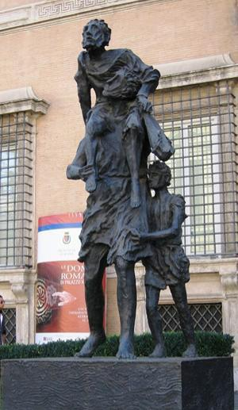
ENEA, ANCHISE E ASCANIO
In questo gruppo scultoreo ricco di pathos, i tre personificano la disperazione, che li ha travolti alla vista della loro città in fiamme, mista al senso di smarrimento e di confusione, causati dalla consapevolezza della perdita della patria, e del dubbio su dove andare. I tre quindi sono presentati come profughi. Questo lo possiamo affermare con certezza, poiché al momento dello sbarco di Enea sulle coste laziali, il padre oramai è morto, mentre il figlio Ascanio, detto Iulo, è cresciuto.

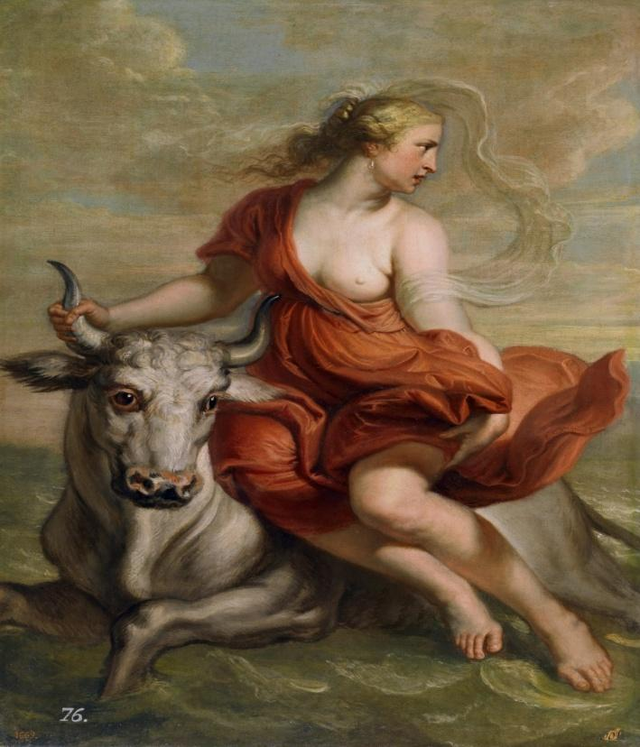
EUROPA, IL MITO:Il mito di Europa è uno dei più antichi tramandati dalla mitologia greca. Europa era la figlia di Agenore, re di Tiro, un'antica ed importante città fenicia. Il re degli dei Zeus, si innamorò perdutamente della fanciulla e decise di trasformarsi in un animale per poterla possedere e conquistare. Decise di assumere le sembianze di un toro bianco. Europa lo vide per la prima volta mentre si recava sulla spiaggia con le sue ancelle. Ella trovò quell'animale molto bello e tentò di cavalcarlo. Il toro, allora, la rapì e scappò con lei attraverso il mare, fino a raggiungere l'isola di Creta. Dall' unione di Europa e Zeus nacquero tre figli, due dei quali famosi ed importanti: uno è Minosse, che divenne re di Creta, l'altro è Radamanto, che divenne il giudice degli inferi, il terzo Sarmedonte. Essi vennero adottati da Asterio, il re di Creta, che poi sposò Europa. Europa, grazie al matrimonio con Asterio, divenne regina di Creta e ricevette da Zeus tre doni: Talo, un gigantesco uomo di bronzo che faceva da guardiano all'isola, Laelaps, un cane e un giavellotto che non sbagliava mai la mira. Quando morì Asterio, Minosse divenne il re di Creta e, in suo onore, i Greci chiamarono Europa il continente che è situato proprio a nord dell’isola.

RAPPRESENTAZIONI DI EUROPA:
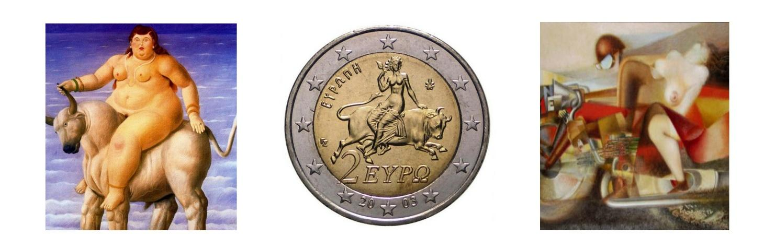
Europa è stata oggetto di moltissime opere e raffigurazioni attraverso i secoli. Fra le tante, infinite rappresentazioni, c’è anche quella della moneta greca da due euro, in cui appare mentre attraversa il mare. Anche Botero l’ha variamente dipinta e rappresentata tante volte, spesso a cavallo di un toro che attraversa il mare. Un dipinto più moderno, opera di Ugo Pannaggi, la rappresenta invece in fuga su una moto (è tutt'uno con essa). Nella statua di Sandro Chia Europa non cavalca più il toro, né ha il mare al di sotto di lei, ma siede sul mondo: un’Europa che non rappresenta più dunque l’unione fra Oriente e Occidente, ma piuttosto il legame fra l’Europa e il mondo intero, la sua dimensione mondiale.

LA “DOPPIA” STATUA DI ENEA: FIUMICINO E MALTA
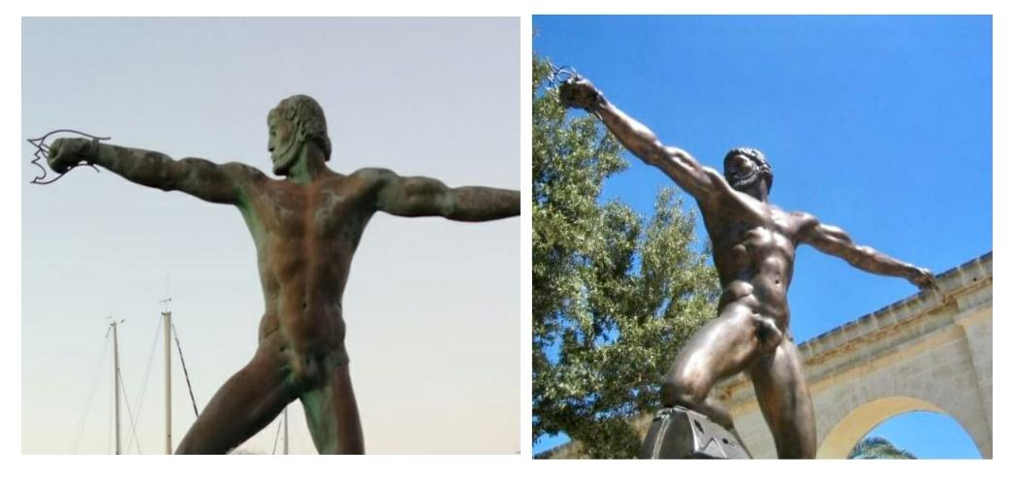
Nell'aprile del 2004, una statua di Enea sbarca a Malta. Il soggetto poggia il ginocchio sulla cittadella come "eroe vincente e fondatore della città", quindi non rappresentato come un profugo, quanto piuttosto come un vittorioso guerriero. Questa statua fu commissionata per celebrare l'entrata di Malta nella comunità europea: secondo la leggenda infatti, prima di sbarcare sulle coste del Lazio, l'eroe sarebbe approdato a Malta (ma è una forzatura, un adattamento del mito cantato da Virgilio, per nobilitare l’isola). Con questa statua si è voluto mostrare un eroe dallo sguardo nostalgico, ma allo stesso tempo rivolto al futuro. L'eroe infatti pur non rinnegando il passato da cui proviene, volge il suo sguardo verso nuovi orizzonti, verso il futuro appunto. La statua è per l'appunto datata al 2004 ed è identica ad un’altra statua, datata al 2001, che si trova a Fiumicino. Quale delle due è la destinazione originale? Evidentemente Fiumicino, e non solo perché l’Enea di Fiumicino precede quello di Malta, ma perché solo in quel luogo, il tratto della costa laziale presso la foce del fiume Tevere, l'iconografia della statua risulta corretta: secondo il mito infatti l'eroe troiano non solo è approdato proprio lì, a Fiumicino appunto, ma lì si è ‘rivelato’ un conquistatore-fondatore, come la statua mostra.

ANALISI DELL'OPERA:
La statua di Fiumicino, datata al 2001, è un'opera in bronzo dello scultore e pittore Ugo Attardi. Il soggetto apre le braccia come per tenersi in equilibrio, ma accompagna lo sguardo verso l'orizzonte e verso un nuovo futuro. Metaforicamente sembra in bilico tra il suo cruento passato e l'avvenire. Enea viene rappresentato come un dominus che con sicurezza e fermezza poggia il ginocchio sulla cittadella.

Bibliografia:

Mario Lentano, Il mito di Enea (Einaudi 2013 , con M. Bettini)
- Gaetana Miglioli, Romanzo della mitologia dalla A alla Z, Firenze, G. D'Anna, 2007, ISBN 88-8104-731-4.
- Angela Cerinotti, Miti dell'antica Grecia e di Roma Antica, Verona, Demetra, 1998, ISBN 88-440-0721-5.
- Autori vari, Le Domus Romane di Palazzo Valentini - The Roman Domus at Valentini Palace, a cura di Roberto del Signore, Roma, Giunti, 2013, ISBN 9788809829114.
- https://malta.italiani.it/parla-italiano-la-statua-di-enea-a-malta/
- https://mediterraneoantico.it/articoli/archeologia-classica/il-mito-di-europa-e-il-toro/#:~:text=Il%20racconto%20mitologico%20narra%20che,luogo%2C%20per%20non%20insospettire%20nessuno.

Testi tratti da una libera rielaborazione degli argomenti svolti in un seminario di Leopoldo Gamberale, Professore emerito dell'Università "La Sapienza" di Roma, tenutosi il 22 maggio 2019 presso la facoltà di lettere, dal titolo Miti di fondazione. Eroi, profughi, invasori.
Lavoro di:
Chiara Wang, Francesca Sansone, Jacopo De Fortuna, Tommaso Quattrini, Lucrezia Fiori, Annalaura Tenenbaum, Azzurra Di Caterino. Referente prof.ssa Barbara Tarquini.

